Абстрактно изкуство

Терминът абстрактно изкуство произлиза от понятието абстракция (от латински abstractio – отвлечен) което се използва в изкуството още от края на ХIХ век за произведения рисувани по памет, а не от натура. С развитието на изкуството паралелно се променя и смисълът на това понятие по посока на обозначаване на произведения, които не изобразяват външния свят и радикално са скъсали връзката си с фигуративното отразяване на действителността.
Абстракционизъм е течение в модерното изкуство, което се развива основно в полето на живописта. При него цветовете са освободени от предметна форма, а формите нямат аналог с натурата. Онова, което го различава от декоративното изкуство е, че се случва в рамките на кавалетната сфера – в картината.
За формално начало на абстракционизма се смята първият абстрактен акварел, нарисуван през 1910 г. от Василий Кандински, въпреки че и преди това има подобни опити (Густав Моро например). Според Кандински, живописта може да изрази всичко със своите собствени средства, без да ползва натурата. Абстрактният художник е най свободен, т. к. не е ограничен от натурата, а изразява своя собствена действителност.
Абстрактното изкуство може да се раздели на две направления: природна (негеометрична) абстракция и геометрична абстракция. Кандински се причислява към първото направление. Влияят му идеите на експресионизмаи руските фолклорни орнаменти, на базата на които създава нефигуративно изкуство, в което няма сюжет и не се оподобява природата. Отправната точка е живописта да въздейства по начина по който въздейства едно неизобразително изкуство каквото е музиката. На тази основа той се отказва от търсене на форми, съществуващи във видимата реалност.
Паралелно с живописните си опити Кандински прави и теоретични разработки, в които смята, че изкуството може да промени света. Говори за водещата функция на духовното, скритата личност в личността – идеи свързани са с теософията и антропософията.
Второто направление в абстрактното изкуство обхваща геометричната абстракция. С него се свързва творчеството на художници като Казимир Малевич и Пит Мондриан. Въпреки че работят независимо един от друг, те достигат до идеята, че висшата функция на изкуството може да се постигне чрез денатурализация – изчистване на предметите чрез геометризация. В това отношение може да се открие влиянието на Сезан и изкуството на кубизма. И двамата са художници, които изграждат теоретична основа за изкуството си.
Мондриан за своята живопис дава наименованието „неопластицизъм“. Това понятие става основополагащо за работите на групата „Де Стил“, формирала се около едноименното холандско списание. Принципите на неопластицизма се свеждат до асиметрични композиции от хоризонтални и вертикални линии и равнини, в които се използват само основните цветове (червено, синьо, жълто) плюс „нецветовете“ черно, сиво и бяло. Освен Мондриан, в този кръг художници и архитекти влизат Тео ван Дусбург, Барт ван дер Лек, Вилмош Хусар, Жорж Вантонгерлоо, Герит Ритвелд.
Подобно на Кандински и Малевич, Мондриан е много силно повлиян от идеите на неоплатонизма. Според тях сътворението е проекция на божественото и следователно тази проекция е материалния свят. Човекът има и мисловен свят, който е отвъд материалния, и който помага за изграждане на формата. Задачата на художника е да изчисти материята, случайното (феноменалното) от своето творчество.
Казимир Малевич е автор на термина „супрематизъм“ (от лат. supremus – най-висш). Издава книгата „От кубизма и футуризма към супрематизма. Новият живописен реализъм“ (1916 г.). Според заложената в нея концепция, супрематизмът търси най-висшето изкуство, изчистено от „всичко нехудожествено“; изкуство което надхвърля „заробващите граници“ на реалността. Малевич защитава идеята за чистото изкуство, освободено от всичко предметно, фигуративно, съдържателно. Този начин на търсене на чистота се свежда до крайни позиции – чистата плоскост, кръга, кръста – „крайно икономични фигури, които ще създадат лексиката на новия пластичен език, който ще промени света“. Тук личи утопичността на тези възгледи, близки до идеите на конструктивистите, които смятат, че чрез преобразуването на средата ще се преобразува и самия човек към по-добро.
Малевич създава картини изградени от комбинации на квадрати, кръстове, кръгове, правоъгълници, по-рядко с триъгълници, трапеци, елипси. Той нарича някои от композициите „супреми“. Създава също супрематични пространствени форми – „архитектони“.
Емблематичната творба на супрематизма е Черен квадрат на бял фон (1913). С тази работа Малевич достига до своеобразния абсолют, най-крайната, чистата форма. Тази работа е „икона“ на абстрактното изкуство. Означава сливане на формата със самата предметност – творбата не препраща към нищо, освен към самата себе си. Живописта е стигнала до своята крайност. Картината има четири варианта. Показана е за първи път през 1915 г. в „0.10: Последната футуристка изложба“, като е поставена в ъгъла срещу входа на залата. Това е мястото на което се поставят иконите в руските къщи.
Дриги творци, свързани със супрематизма са: Иван Клюн, Любов Попова, Олга Розанова, Надежда Удалцова, Александра Екстер, Николай Суетин и др.

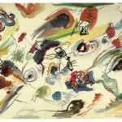
Василий Кандински, „Първи абстрактен акварел“, 1910 г., акварелни бои върху хартия (196 × 188 см), център „Жорж Помпиду“, Париж, Франция
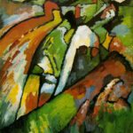
Василий Кандински, „Импровизация 7“, 1910 г., маслени бои върху платно (131 × 97 см), център „Жорж Помпиду“, Париж, Франция
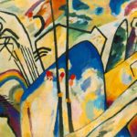
Василий Кандински, „Композиция IV“, 1911 г., маслени бои върху платно (159.5 × 250.5 см), колекция на изкуството на Северен Рейн-Вестфалия – Музей в Дюселдорф, Германия

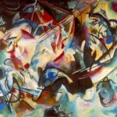
Василий Кандински, „Композиция 6“, 1913 г., маслени бои върху платно (195 × 300 см), музей Ермитаж, Санкт Петербург, Русия
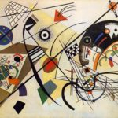
Василий Кандински, „Напречни линии“, 1923 г., маслени бои върху платно (202 × 141 см), колекция на изкуството на Северен Рейн-Вестфалия – Музей в Дюселдорф, Германия
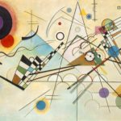
Василий Кандински, „Композиция 8“, 1923 г., маслени бои върху платно (140 × 201 см), музей Гугенхайм, Ню Йорк, САЩ

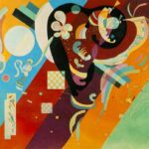
Василий Кандински, „Композиция IX“, 1936 г., маслени бои върху платно (113.5 × 195 см), център „Жорж Помпиду“, Париж, Франция
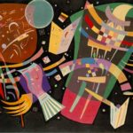
Василий Кандински, „Композиция X“, 1939 г., маслени бои върху платно (130 × 195 см), колекция на изкуството на Северен Рейн-Вестфалия – Музей в Дюселдорф, Германия
Казимир Малевич, „Черен кръг“, 1915 г., маслени бои върху платно (106.4 × 106.4 см), Държавен руски музей, Санкт Петербург, Русия

Казимир Малевич, „Черен квадрат“, 1913 г., маслени бои върху платно (79.5 × 79.5 см), Третяковска галерия, Москва, Русия
Казимир Малевич, „Черен и червен квадрат“, 1915 г., маслени бои върху платно (71.4 × 44.4 см), музей за модерно изкуство, Ню Йорк, САЩ
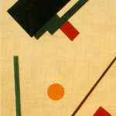
Казимир Малевич, „Супрематична композиция“, 1915 г., маслени бои върху платно (70 × 47 см), Музей за изящни изкуства в Тула, Русия

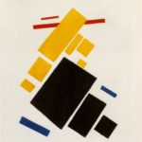
Казимир Малевич, „Супрематична живопис. Летящият самолет“, 1915 г., маслени бои върху платно (58.1 × 48.3 см), музей за модерно изкуство, Ню Йорк, САЩ
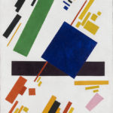
Казимир Малевич, „Супрематична живопис“, 1916 г., маслени бои върху платно (88.5 × 71 см), частна колекция
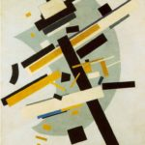
Казимир Малевич, „Супрематизъм“, 1916 г., маслени бои върху платно (79.5 × 70.5 см), Държавен руски музей, Санкт Петербург, Русия

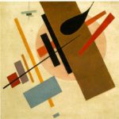
Казимир Малевич, „Супрематизъм“, 1916-17 г., маслени бои върху платно (80 × 80 см), Музей на изкуствата, Краснодар, Русия
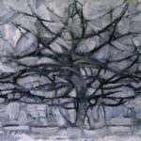
Пит Мондриан, „Сиво дърво“, 1911 г., маслени бои върху платно (79.7 × 109 см), Общински музей в Хага, Холандия
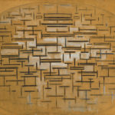
Пит Мондриан, „Океан 5“, 1914 г., въглен и гваш върху тъкана хартия, (87.6 × 120.3 см), музей Гугенхайм, Венеция, Италия

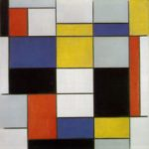
Пит Мондриан, „Композиция А. Композиция с черно, червено, сиво, жълто и синьо“, 1920 г., маслени бои върху платно (91.5 × 92 см), Национална галерия за съвременно изкуство, Рим, Италия
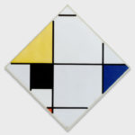
Пит Мондриан, „Диагонална композиция с жълто, черно, синьо, червено и сиво“, 1921 г., маслени бои върху платно (60 × 60 см), Арт институт в Чикаго, САЩ
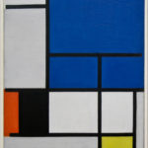
Пит Мондриан, „Композиция с голяма синя плоскост, червено, черно, жълто и сиво“, 1921 г., маслени бои върху платно (60.3 × 49.8 см), музей на изкуствата, Далас, САЩ

Пит Мондриан, „Композиция с жълто“, 1930 г., маслени бои върху платно (46.5 × 46 см), колекция на изкуството на Северен Рейн-Вестфалия – Музей в Дюселдорф, Германия
Пит Мондриан, „Коммпозиция с жълто, синьо и червено“, 1937-42 г., маслени бои върху платно (72.5 × 69 см), галерия Тейт Британ, Лондон, Англия
Пит Мондриан, „Ню Йорк I“, 1941-42 г., маслени бои върху платно (114.2 × 119.3 см), център „Жорж Помпиду“, Париж, Франция

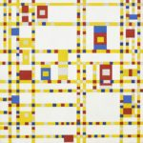
Пит Мондриан, „Бродуейско Буги Вуги“, 1942-43 г., маслени бои върху платно (127 × 127 см), музей за модерно изкуство, Ню Йорк, САЩ
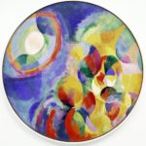
Роберт Делоне, „Едновременни контрасти: слънце и луна“, 1912-13 г., маслени бои върху платно (134.5 см в диаметър), музей за модерно изкуство, Ню Йорк, САЩ
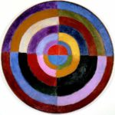
Роберт Делоне, „Le Premier Disque“, 1912-13 г., маслени бои върху платно (134 см в диаметър), частна колекция

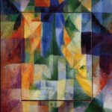
Роберт Делоне, „Simultaneous Windows on the City“, 1912 г., маслени бои върху платно (40 × 46 см), Салон на изкуствата, Хамбург, Германия
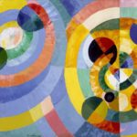
Роберт Делоне, „Кръгли форми“, 1930 г., маслени бои върху платно (67.3 × 109.8 см), музей Гугенхайм, Ню Йорк, САЩ
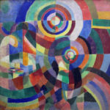
Соня Делоне, „Електрически призми“, 1914 г., маслени бои върху платно (250 × 250 см), център „Жорж Помпиду“, Париж, Франция

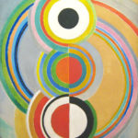
Соня Делоне, „Ритъм“, 1938 г., маслени бои върху платно (182 × 149 см), център „Жорж Помпиду“, Париж, Франция
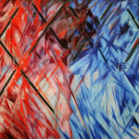
Михаил Ларионов, „Лъчисти линии“, 1911 г., маслени бои върху платно (52.5 × 78.5 см), Бакширски държавен художествен музей, Уфа, Русия
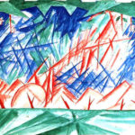
Михаил Ларионов, „Син лъчизъм“, 1915 г., маслени бои върху платно, Галерия на руския авангард – ART XX, Женева, Швейцария

